MANUAL DE USUARIO
SISTEMA DE INFORMACIÓN
EL BOTECITO

TABLA DE CONTENIDO

1. Objetivo 3
2. Alcance 3
3. Requisitos para usar el sistema 3
4. Módulos del sistema 4
4.1 Administración de Usuarios 5
4.2 Sincronización de Maestros 27
4.3 Alimentos y Bebidas 29
4.4 Muestras Médicas 31
4.3 Contratos 33
4.4 Patrocinios 54
4.5 Grants 72
4.6 Reporte al ministerio 81

- Objetivo
Brindar la información necesaria para que los usuarios de EL BOTECITO, usen correctamente el sistema de Información

- Alcance
Este manual describe el uso de las opciones necesarias para que los empleados de EL BOTECITO puedan ingresar la información de cada módulo y realizar la generación de la información de la compañía.

- Requisitos para usar el sistema
El sistema estará disponible para cualquier empleado de EL BOTECITO a través de la intranet de la compañía.

- Módulos del sistema
El sistema de información es una aplicación web que tiene los siguientes módulos:

- BARCOS: Permite administrar la información de los barcos de la compañía.
- PUERTO: Permite administrar la información de todos los puertos a los cuales podría viajar la compañía.
- VIAJES: Permite administrar la información de los viajes que realiza la compañía.
- MARINEROS: Permite consultar y administrar la información de todos los marineros disponibles.
- CAPITANES: Permite consultar y administrar la información de todos los capitanes disponibles.
- ESCALAS: Permite administrar la información de las escalas que tendrá cada viaje.

INTERFAZ DE USUARIO:
El menú principal del sistema tiene las siguientes opciones: Viaje, Barco, Marinero, Capitán, Escala, Puerto

IMAGEN DEL MENÚ PRINCIPAL:
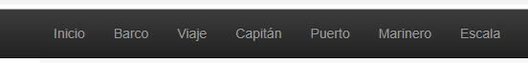

BARCO: Este módulo permite administrar la información de los barcos de la compañía.

Para ingresar un nuevo Barco, el usuario debe llenar los campos: Nombre Barco, Tipo, Año construcción, Capacidad máxima y luego hacer clic en Guardar Barco
Para consultar todos los barcos registrados en el sistema el usuario debe hacer clic en Consultar Barcos.
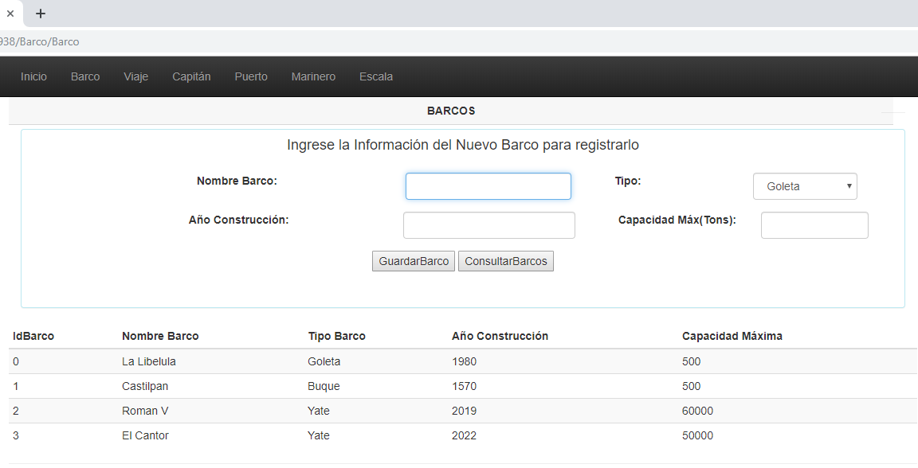

MARINERO: Este módulo permite administrar la información de los MARINEROS de la compañía.
Para ingresar un nuevo Marinero, el usuario debe llenar los campos: Nombre Marinero, Cédula, estado Civil y luego hacer clic en Guardar Marinero
Para consultar todos los marineros registrados en el sistema el usuario debe hacer clic en Consultar Marineros.

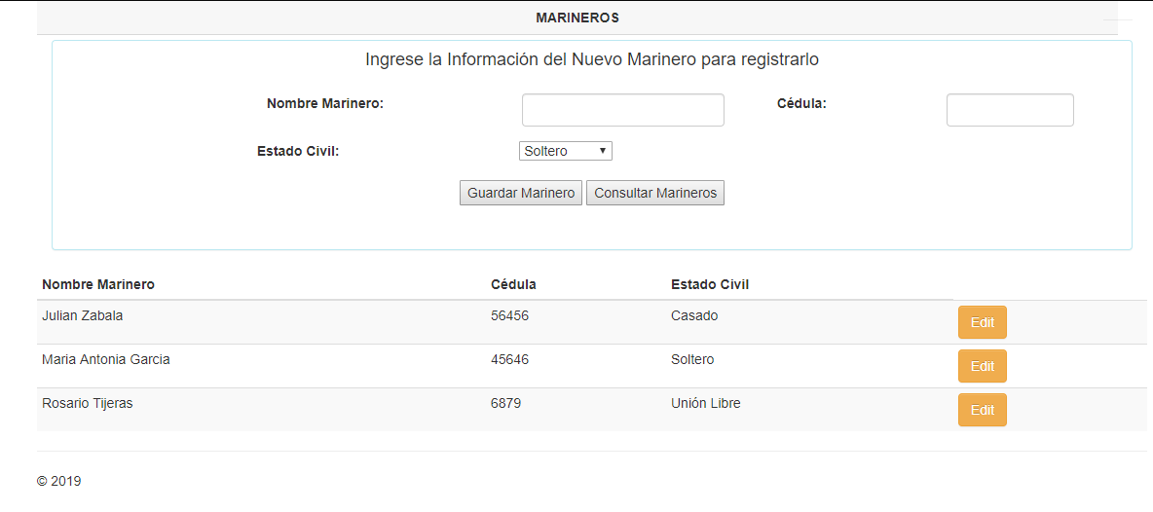

VIAJE: Este módulo permite administrar la información de los VIAJES de la compañía.
Para ingresar un nuevo viaje, el usuario debe seleccionar los campos: Nombre Barco, Capitán, puerto Origen, Puerto Destino y luego hacer clic en Guardar Viaje
Para consultar todos los marineros registrados en el sistema el usuario debe hacer clic en Consultar Viajes.
Para Asignar Marineros al viaje, el usuario debe hacer clic en el botón Azul y el sistema lo lleva a la pantalla: DetalleViaje

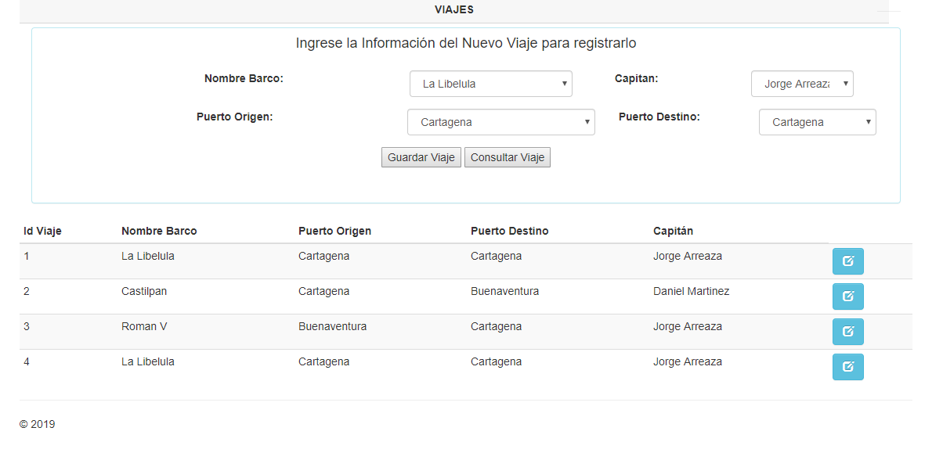

DETALLE VIAJE:
Este módulo permite asignar un nuevo marinero al viaje. Para hacerlo el usuario debe seleccionar el marinero y luego hacer clic en el botón “Adicionar Marinero”

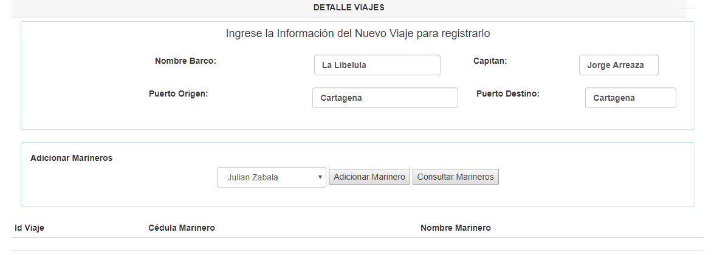

PUERTO: Este módulo permite administrar la información de los PUERTOS utilizados para los viajes.
Para ingresar un nuevo puerto, el usuario debe seleccionar los campos: Nombre Puerto, País, Registro Mercantil , Estado del Registro Mercantil y luego hacer clic en Guardar Puerto
Para consultar todos los puertos registrados en el sistema el usuario debe hacer clic en Consultar Puertos.

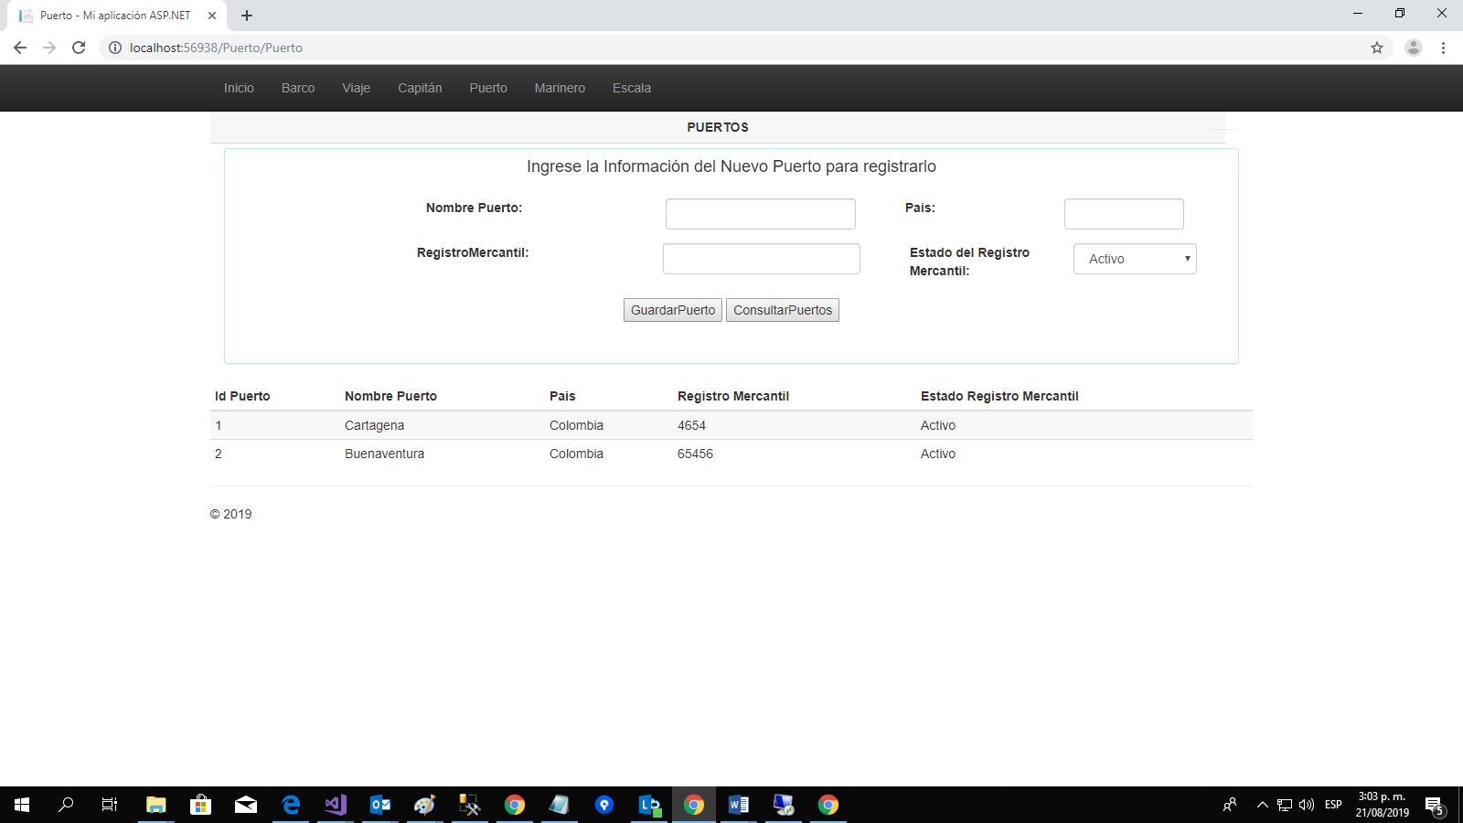CAPITÁN: Este módulo permite administrar la información de los CAPITANES Contratados por la compañía.
Para ingresar un nuevo capitán, el usuario debe diligenciar los campos: Nombre Capitán, Cédula Capitán y luego hacer clic en Guardar Capitán
Para consultar todos los puertos registrados en el sistema el usuario debe hacer clic en Consultar Capitanes.

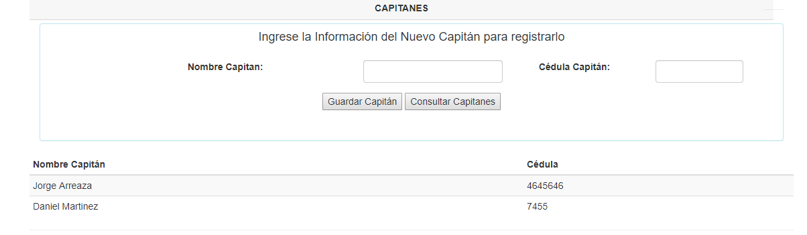

REVISIÓN Y APROBACIÓN | NOMBRE | CARGO
Realizado por: | Carlos Alberto Sánchez | Desarrollador
Revisado por:
Aprobado por:

